Muziekleerlingen begeleiden in het Prinses Máxima Centrum

Op 18 november en 2 december speelden muziekleerlingen uit 5 vwo in begeleidingsbands samen met patiënten van het Prinses Máxima Centrum in de Muzikidsstudio. Voor patiënten en broertjes/zusjes van patiënten betekende het een uurtje onbekommerd zingen en spelen. Voor onze leerlingen was het een verrijkende ervaring om te merken hoe je door samen muziek te maken heel concreet iets voor een ander te kunt betekenen.

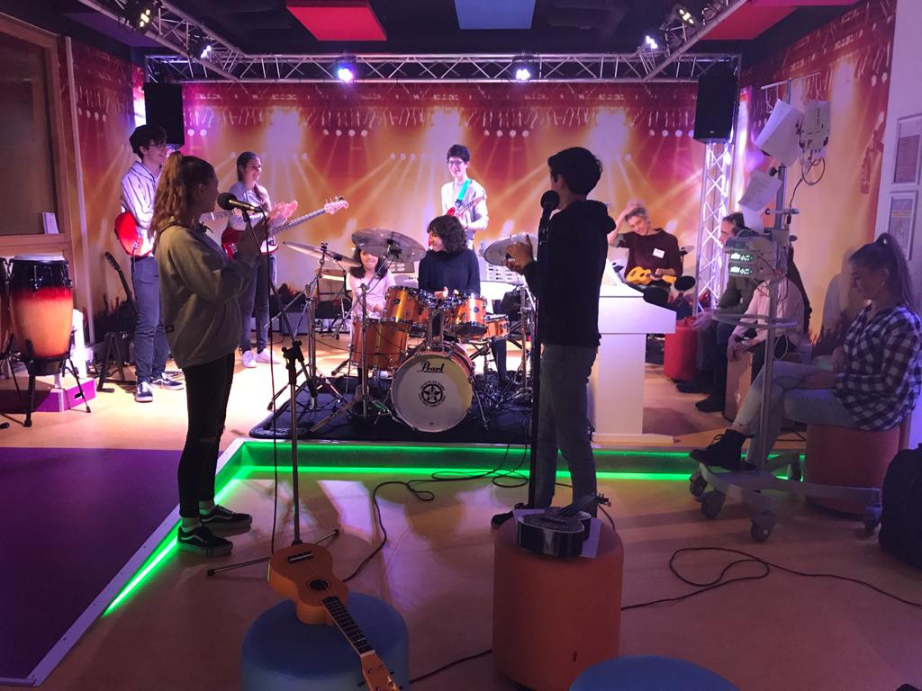

In het voorjaar gaan bands uit 4havo, 5 havo en 6 vwo in het Prinses Máxima Centrum begeleiden.

